27/05/2017 - Audrey RONLEZ - L'Avenir
L’ADL de Lessines est effective depuis six mois et elle a déjà mis en place plusieurs projets appréciés et appréciables…
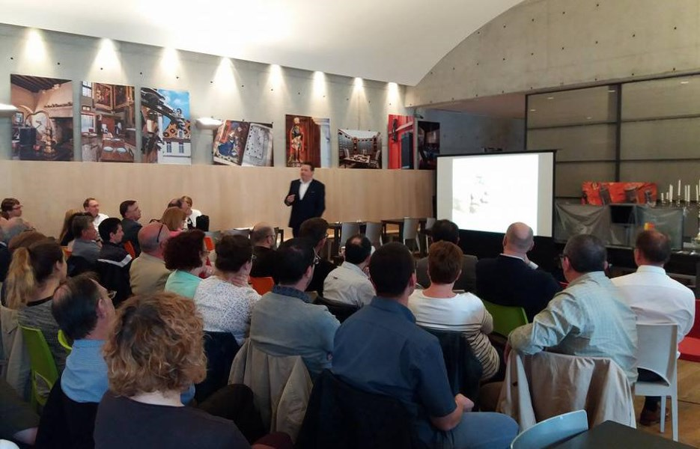
L’ADL a organisé dernièrement une «soirée numérique» pour les indépendants, commerces et PME.
Com.

Quand on parle d’ADL, pratiquement tout le monde pense à «Agence de développement local». Pourtant à Lessines, l’ADL, c’est bien plus que cela… «Les initiales veulent dire Actions de développement local», précise d’emblée Line De Mecheleer, échevine des Affaires économiques, MR , de la cité des cayoteux. «Si les missions de base sont identiques – à savoir favoriser l’activité économique et commerciale – les missions de notre ADL sont encore plus larges. Outre le fait de redynamiser le centre-ville et les villages, l’équipe peut également gérer l’organisation des foires et marchés, travailler sur l’image de la commune et mener des actions de promotion de la Ville. Une flexibilité qui est rendue possible grâce au fait que nous ne dépendons pas de la Région wallonne. En effet, au moment où nous avons choisi de lancer cette structure, les autorités régionales avaient décidé de ne plus subventionner de nouvelles ADL. Nous avons donc décidé de mettre sur pied notre propre outil, sur fonds propres.»
Ce fut chose faite il y a un an à peu près. C’est en mai 2016 que l’ADL de Lessines a vu le jour, mais il a encore fallu quelques mois pour que l’équipe soit constituée. Boris Lebrun, le coordinateur de la structure, a été embauché en août 2016 et Yannis Blondeel, collaborateur, appris ses fonctions en novembre dernier.
Cela fait donc tout juste six mois que l’ADL Lessinoise est effective. Et on peut dire que le duo n’a pas chômé…
Quatre projets innovants ont en effet déjà vu le jour en collaboration avec divers partenaires locaux qu’ils rencontrent régulièrement: l’ASCOM, le centre culturel René Magritte, l’Hôpital Notre-Dame à la Rose, la coupole sportive, etc. «En fonction des besoins des projets à mener, nous essayons aussi de chercher des collaborations extérieures», souligne Boris Lebrun.
Depuis peu, les Lessinois ont pu découvrir trois panneaux touristiques mettant en valeur le patrimoine local. C’est l’ADL qui a compilé les informations et rédigé ces panneaux explicatifs. «Pour le moment, il y en a un à l’Hôtel de Ville, un au belvédère des carrières et un autre à l’église de Deux-Acren. À terme (le budget est étalé jusqu’en 2018), il y en aura dix, répartis sur toute l’entité. Ils nous permettront de constituer une balade dans Lessines et ses villages.»
Deux soirées spéciales ont également été mises sur pied. «Il y a eu l’accueil des nouveaux habitants où nous avons pu aller à la rencontre de 60 familles arrivées à Lessines en 2016. Nous leur avons offert un coffret avec un guide de présentation de Lessines que nous avons créé, mais aussi divers bons de réduction offerts par de nombreux commerçants de l’entité. Une initiative qui a déjà montré son efficacité: les commerçants ont en effet déjà reçu la visite de nouveaux habitants.» La seconde soirée était destinée aux indépendants, aux commerçants et aux professions libérales. «Deux conférenciers sont venus leur expliquer les moyens pour être référencés au mieux sur le net. D’autres thèmes seront encore prochainement abordés.»
Enfin, le duo a développé une application pour avoir Lessines en poche (voir ci-dessous).

Toute la Ville de Lessines dans sa poche…
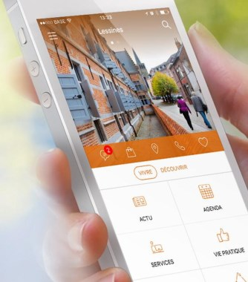
L’application de la Ville de Lessines est lisible, dynamique, réactive et intuitive.-Com.

Le duo qui compose l’équipe de l’ADL s’est vite rendu à l’évidence: la Ville de Lessines avait besoin d’un outil tant pour faire sa promotion que pour orienter ses citoyens.
C’est pourquoi Boris Lebrun et Yannis Blondeel ont rapidement eu l’idée de développer une application pour smartphones. Celle-ci est disponible sur toutes les plateformes de téléchargement légal. «Nous voulions une application lisible, dynamique, réactive et intuitive. Le tout destiné aux citoyens, aux touristes et aux commerçants», développe les deux jeunes hommes. «La page d’accueil est divisée en deux volets: “Ma commune” et “Découvrir”.»
La première des catégories comporte toutes les informations nécessaires quant aux services communaux, commerces, associations et parkings. La seconde reprend, en plus, les lieux culturels et touristiques de la région, les endroits où se loger, des informations sur Lessines et ses villages, mais aussi sur les festivités locales.
«Nous avons essayé de répertorier un maximum d’adresses utiles – à peu près 170 fiches pour le moment -, mais nous ne les connaissons pas toutes. Il est important que les personnes concernées nous contactent si elles ne sont pas répertoriées.»
Le gros avantage de cette application est d’être «géo localisée». «Par exemple, si les gens recherchent une adresse où manger, ils ont la liste des établissements et quand ils cliquent sur celui de leur choix, ils peuvent voir la carte avec son emplacement et même avoir l’itinéraire pour s’y rendre…»
Cette application est amenée à évoluer, à vivre, en fonction de ce que les citoyens signaleront que ce soit en termes d’activités ou d’adresses sympas. «Par la suite, nous y intégrerons également des balades thématiques sur l’entité… Nous aimerions également développer une version néerlandophone. de l’application.»

